易制爆危险化学品信息系统
易制爆危险化学品信息系统是依据《中华人民共和国反恐怖主义法》、《危险化学品安全管理条例》（国务院第591号令）、《易制爆危险化学品储存场所治安防范要求》（ GA 1511-2018 ）、 《易制爆危险化学品治安管理办法》（中华人民共和国公安部第154号令）等法律法规进行研发建设的信息系统。方便从业单位贯彻执行法律法规，落实从业单位主体责任，做好易制爆危险化学品安全管理和信息化管理工作， 促进从业单位安全、规范化生产，并上传监管部门要求的数据。
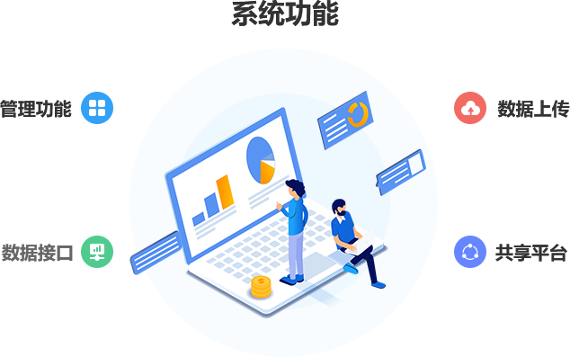
管理功能：具有为从业单位提供基本信息、五天备案信息、物品溯源、治安防范设备和采集的视频、报警、巡更等信息的管理功能；
数据上传：具有自动上传从业单位登记的易制爆危险化学品的销售、购买、出入库、领取、使用、归还、处置等信息至流向管理信息系统，并实现与公安机关的信息系统互联互通的功能；
数据接口：具有与行业监管部门、公安部门和报警运营服务机构远程联网的功能；
共享平台：具有为从业单位提供购销、培训等业务服务的功能。
系统安全：
易制爆危险化学品信息系统利用VPN和身份认证技术保障用户数据安全。系统提供了安全、可控、高效的身份接入、设备鉴权和按应用授权的资源准入服务，将用户的数据、 业务逻辑或功能安全可靠的开放出来，用以实现自身系统集成以及与合作伙伴的业务连接。
凭证类别 | 登录方式 | 安全特点
低安全凭证(Ⅰ类) | 第三方账户通过口令密码方式凭证登录 | 第三方账户通过口令密码方式凭证登录
较低安全凭证(ⅠⅠ类) | 省网厅账户通过口令密码方式凭证登录 | 多为单元素凭证,抗破解、截获、篡改、复制、唯一性等能力弱。例：口令密码。
中等安全凭证(ⅠⅠⅠ类) | 省网厅账户通过生物特征凭证登录 | 具有一定唯一性识别能力的单因素凭证，但对抗复制、获取等安全性防护能力低。例：动态口令、短信密码。
高安全凭证(Ⅳ类) | 数字证书 | 采用双因素或多因素防护的身份凭证，具有唯一识别性强，抗破解、截获、篡改、复制、等能力强。例：数字凭证、手机安全凭证。
《易制爆危险化学品治安管理办法》（公安部令第154号）
第6条规定：“易制爆危险化学品从业单位应当建立易制爆危险化学品信息系统，并实现与公安机关的信息系统互联互通”。
《易制爆危险化学品储存场所治安防范要求》（ GA 1511-2018 ）
第6条人力防范要求：易制爆危险化学品从业单位应如实登记易制爆危险化学品的销售、购买、出入库、领取、使用、归还、处置等信息，并按规定将相关信息录入流向管理信息系统。
第8条规定：安防监控中心应与行业监管部门、公安部门和报警运营服务机构远程联网或预留接口。
第9条规定：小剂量存放场所以外的储存场所的安全防范系统建设完成后，应进行检验和验收。
《中华人民共和国反恐怖主义法》
第二十二条规定：生产和进口单位应当依照规定对危险化学品作出电子追踪标识，运输单位应当依照规定对危险化学品运输工具实行定位监控，主管部门或政府根据需要对危险化学品各环节进行全方位管制。
《危险化学品安全管理条例》（国务院第591号令）
第41条规定：易制爆危险化学品的销售企业、购买单位应当在销售、购买后5日内，将所销售、购买的易制爆危险化学品的品种、数量以及流向信息报所在地县级人民政府公安机关备案，并输入计算机系统。
如需了解我司易制爆危险化学品信息系统功能介绍及入网流程等信息，可访问易制爆危险化学品信息系统服务中心（http://www.wxhxp.com.cn/）

